**附件:**

**如何设置浏览器允许弹出窗口**

由于很多考生在报名计算机等级考试的过程中出现无法支付的问题。经本人的了解其实是大多数浏览器都默认拦截或阻止弹出窗口，只要将拦截弹出窗口功能关闭即可；有时个别考生还会出现一些选项不显示，原因是浏览器临时文件（缓存）过多，要删除才行；还有些考生反映不能选择科目和班级，提醒大家在选择科目和班级前必须先选择考点才能继续。

以下是各种常用浏览器取消拦截弹出窗口和清除缓存文件的教程，如没有介绍到的浏览器基本操作也几乎一样。

最后祝所有考生报名成功，考试顺利！

**一、IE浏览器**

1.允许弹出窗口

在窗口右上方点击“工具”下拉菜单，在弹出的菜单里选择“弹出窗口阻止程序”，关闭弹出窗口阻止程序。

2.删除缓存

在窗口右上方点击“工具”下拉菜单，在弹出的菜单里选择“Internet选项”，在弹出的对话框里点击“删除”按钮，如下图：

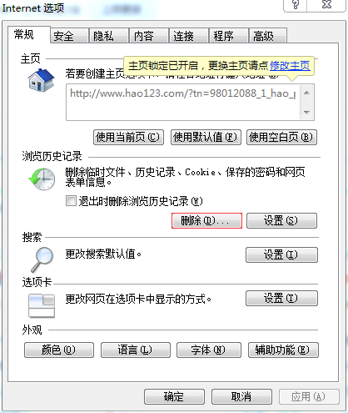

在弹出的窗口里再点击“删除”按钮

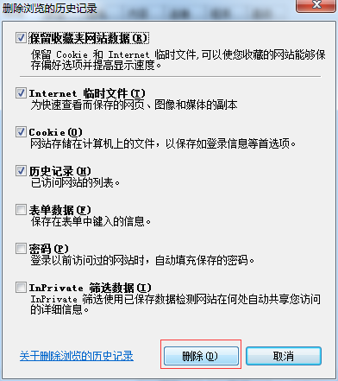

**二、谷歌浏览器**

1.允许弹出窗口

使用谷歌浏览器进行到支付环节时，点击“支付”后弹出以下对话框却不能弹出支付页面是因为支付页面被拦截了，如下图：

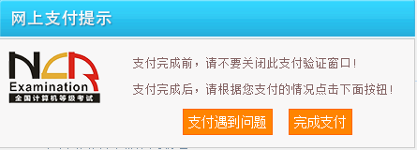

此时请观察窗口上端地址栏的末端是否有以下图标：

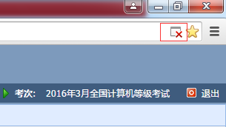

如有说明浏览器已经默认阻止弹出窗口，只要点击该图标，在下拉菜单里选择“始终允许显示……的弹出式窗口”，点击完成，如下图：

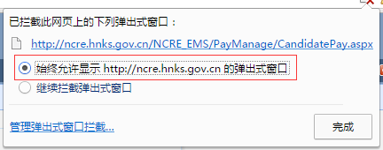

并点击“支付遇到问题”按钮，重新做支付环节，如下图：

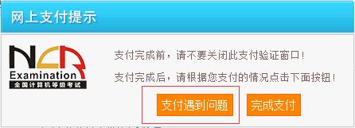

2.清除缓存

点击浏览器右上角三条杠按钮，如下图：

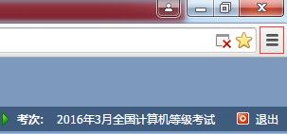

在弹出的下拉菜单选择“历史记录和最近打开的标签页”菜单项，在弹出的子菜单选择“历史记录”菜单项，如下图：

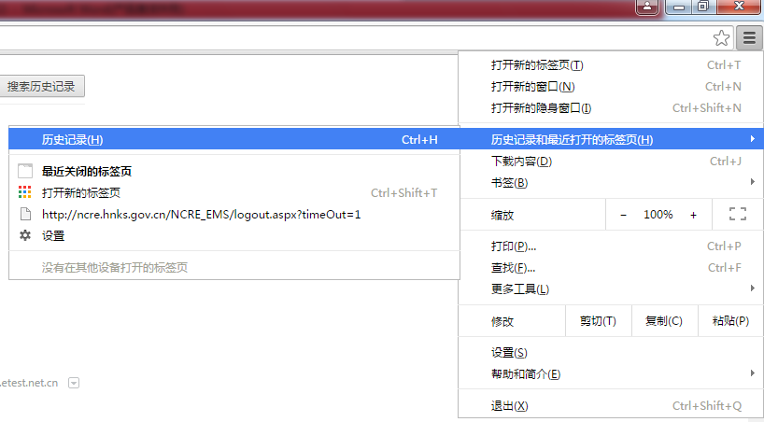

在打开的设置页面点击“清除浏览数据”按钮，如下图：

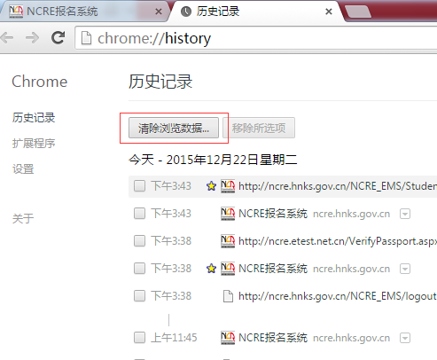

在弹出的对话框中点击“清除浏览数据”即可，如下图：

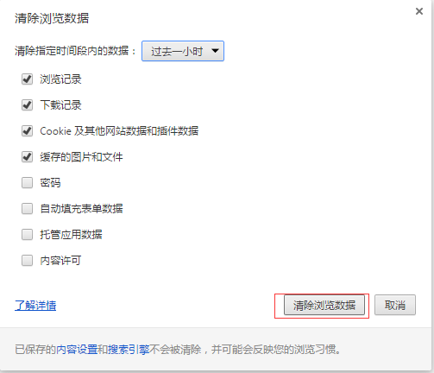

**三、猎豹浏览器**

1.允许弹出窗口

在浏览器窗口右上角点击“工具”下拉菜单，选择“广告过滤”菜单项，在弹出的子菜单里点击“弹出窗口拦截”将对勾取消即可，如下图：

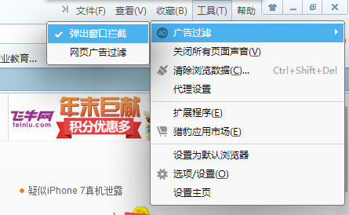

2.清除缓存

同样在浏览器窗口右上角点击“工具”下拉菜单，在弹出的菜单里点击“清除浏览数据”，如上图，在弹出的对话框中点击“立即清理”即可，如下图：

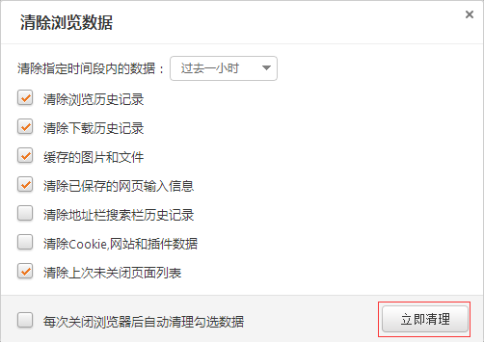

**四、搜狗高速浏览器**

1.允许弹出窗口

在浏览器窗口右上角点击“工具”下拉菜单，选择“广告过滤”菜单项，在弹出的子菜单里点击“启用弹出窗口拦截”将对勾取消即可，如下图：

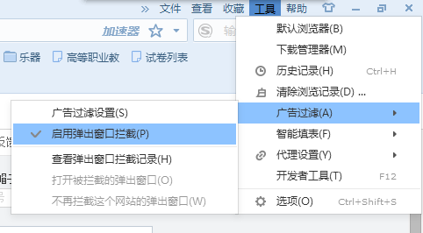

2.清除缓存

同样在浏览器窗口右上角点击“工具”下拉菜单，在弹出的菜单里点击“清除浏览记录”，如上图，在弹出的对话框中选上“网页缓存文件”和“自动填写的表单数据”这两项，点击“立即清除”即可，如下图：

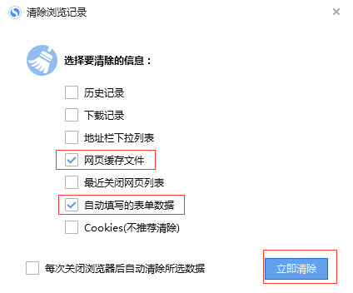

**五、360安全浏览器、极速浏览器**

1. 允许弹出窗口

点击浏览器窗口右上角三条杠按钮，在弹出的下拉菜单，选择“广告过滤”菜单项，如下图：

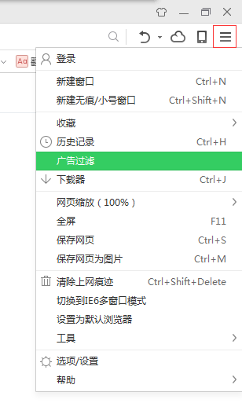

在打开的设置页面里点击将“开启拦截”的四方框里对勾取消即可，如下图：

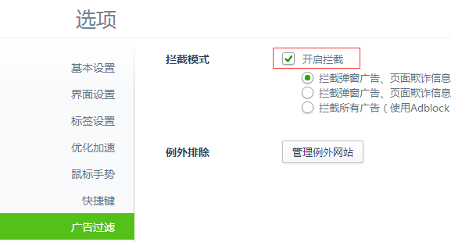

2.清除缓存

同样点击浏览器窗口右上角三条杠按钮，在弹出的下拉菜单，选择“清除上网痕迹”菜单项，如下图：

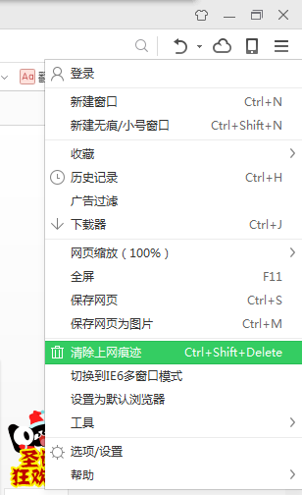

在弹出的对话框中点击“立即清除”即可，如下图：

